SCHOOLGIDS 2021-2022

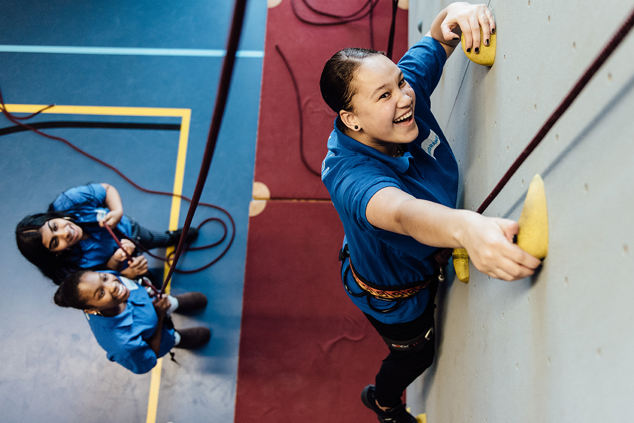

Inhoudsopgave
WELKOM OP SCHOOL 3
VRAGEN? 3
ONS ONDERWIJS 4
MISSIE 4
VISIE/KERNWAARDEN 4
ONDERWIJSPROFIEL 4
DE PRAKTIJK 4
STERKE PUNTEN 4
MAAK JE DROMEN WAAR 5
STAGE 5
COACH & DOCENTEN 6
LESROOSTER 6
PAUZES EN SCHOOLTIJDEN 6
WERKWEEK EN UITSTAPJES 7
SCHOOLREGLEMENT 8
RAPPORTEN - MAGISTER 8
AFWEZIGHEID 9
KALENDER 10
VAKANTIES 10
JAARAGENDA 10
ONDERWIJSTIJD. 11
LEERLINGBEGELEIDING 12
JOUW PROGRAMMA 12
VOORTGANGSGESPREK 12
PASSEND ONDERWIJS 13
ONDERSTEUNING 13
ZORGADVIESTEAM 14
ORGANISATIE 15
SCHOOLLEIDING 15
ONDERDEEL VAN LMC 15
RESULTATEN 15
PRIVACY 16
VERZEKERING 16
KLACHTEN 17
VOOR OUDERS 18
CONTACT MET OUDERS 18
MEDEZEGGENSCHAPSRAAD 18
PROBLEMEN THUIS 18
OUDERBIJDRAGE 19
CONTACT 19

WELKOM OP SCHOOL

Welkom bij Vak College Zuidrand (VCZ) in Rotterdam.

In deze gids staat praktische informatie over het onderwijs, de begeleiding (coaching), stage en nog veel meer zoals excursies, vakanties, schooltijden en het schoolreglement.

VOOR LEERLINGEN OP SCHOOL
Deze schoolgids bevat allerlei praktische informatie over onze school en is vooral bedoeld voor onze leerlingen (en natuurlijk hun ouders en verzorgers).
VOOR LEERLINGEN VAN GROEP 8
Als je in groep 7 of 8 zit en ga je straks naar het VMBO kijk dan op onze website voor meer informatie of kom een keertje langs. Op onze school kun je veel beroepsgerichte vakken zelf kiezen, dus kom kijken wat bij jou past.
www.vakcollegezuidrand.nl
Tot ziens op Vak College Zuidrand!

Hans Waning, locatiedirecteur

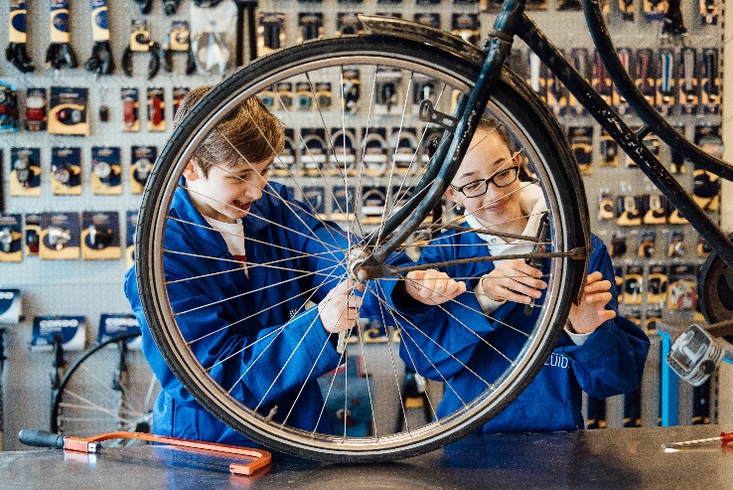

VRAGEN?
Heb je vragen over informatie in de schoolgids? Stel je vraag aan je mentor of loop even langs bij de locatiedirecteur. Zij willen je altijd verder helpen of weten bij wie je moet zijn.
Ouders kunnen hun vraag ook mailen naar school of even bellen.
Kijk bij contact voor de juiste gegevens van de school.

ONS ONDERWIJS

MISSIE
Leerlingen helpen en stimuleren bij het ontwikkelen van hun kennis, vaardigheden en burgerschap. Zorgen dat de leerling klaar is om een waardevolle rol in de maatschappij te kunnen spelen.
Wij bieden VMBO onderwijs over de volledige breedte met uitstekende doorstroommogelijkheden. Wij hebben een professioneel team. De leerling staat bij ons centraal. Dat betekent concreet dat ons onderwijs aansluit op het persoonlijk leerplan van de leerling, dat drie maal per jaar wordt geëvalueerd en bijgesteld. De ontwikkeling van al onze leerlingen wordt nauwkeurig tegen het licht gehouden. Dit geldt zowel op het gebied van algemene als individuele leerdoelen. Wij hechten grote waarde aan persoonlijke contacten tussen de coach, de leerling en ouders/verzorgers. Wij vinden het belangrijk dat ouders intensief worden betrokken bij ontwikkeling van onze leerling. Onze schoolcultuur kenmerkt zich door betrokkenheid zowel van de school bij de leerling als van de leerling bij de school. Wij stimuleren dat leerlingen en ouders zelf meedenken en meebeslissen over hun schoolcarrière. Het VCZ gaat daarbij uit van de individuele mogelijkheden, de talenten en de passies van haar leerlingen.

VISIE/KERNWAARDEN
- Leren is topsport
- Leren is samenwerken
- Leren is plezier

ONDERWIJSPROFIEL
Het VCZ biedt de profielen Dienstverlening en Producten en Zorg en Welzijn aan. Door naast deze profielen een uitgebreid aantal keuzedelen aan te bieden wordt er gezorgd dat de leerling in bijna ieder MBO profiel kan uitstromen.
Vanaf schooljaar 2020 – 2021 starten we met een MAVO voor Sport en Lifestyle.

DE PRAKTIJK
- Praktijkvakken. Skills (in de onderbouw), Dienstverlening en Producten, Zorg en Welzijn en Keuzedelen (in de bovenbouw):
Sports, Media-Design, Health&Care, , Zachte Technology (ICT, MVI), Business, Fashion&Styling en Arts.
- Elke leerling heeft een persoonlijke coach
- Elke leerling heeft een persoonlijk leerplan
- Veel aandacht voor ‘Taal’ en ‘Rekenen’
- VCZ-uren; talentontwikkeling en burgerschap waarbij de leerling een docent kan zijn en de docent een leerling

STERKE PUNTEN
- Een vernieuwd, modern en overzichtelijk schoolgebouw
- Weinig lesuitval
- Duidelijke regelgeving
- Actief in en buiten school

MAAK JE DROMEN WAAR
Iedereen heeft dingen die je leuk vindt om te doen en dingen waar je heel goed in bent. Jij ook. Dat zijn je passies en je talenten. Als je bij ons op school zit, gaan we met jou op zoek naar jouw passies en talenten. Dat is heel belangrijk, want daarmee ontdek je wat je toekomstdromen zijn. En als je die weet, wordt leren pas echt leuk. Zo maak je je dromen waar.

Jouw passie en talent vormen jouw toekomstdroom.

Het VMBO leidt leerlingen op om naar het MBO te gaan. Om de juiste keuze te maken wanneer je naar het MBO gaat hebben we een uitgebreid programma waarin je stap voor stap ontdekt wat je leuk en interessant vindt. Tijdens Skills uren maak je kennis met heel veel verschillende beroepsrichtingen, hierdoor kun je een portfolio opbouwen dat heel goed aansluit bij de MBO opleiding van je keuze.

Wat je ook kiest; het wordt steeds leuker als je ontdekt wat bij jou past en wat jij wilt.

STAGE
Stagelopen heeft verschillende doelen. Zo is het belangrijk om het werkritme en de discipline die daarbij nodig is te ervaren. Tijdens een stage maak je ook kennis met de sfeer binnen een bedrijf of een beroepenveld. En kun je bepalen of dit een sfeer is waarin jij zou willen werken. Ook maak je kennis met de werkzaamheden die binnen dit bedrijf of beroep moeten worden verricht.

Tijdens de stage oriënteer je je op een beroepenveld, je kunt dan beter bepalen welke vervolgopleiding bij je past. Stagelopen doe je in leerjaar 3 en 4. En tijdens bliksem-stages en bedrijfsbezoeken.

COACH & DOCENTEN
Coach
Elke klas heeft een coach. Je krijgt twee keer per week een coachuur, en daarnaast heb je ook andere lessen van je coach, waardoor jullie elkaar goed leren kennen. De coach heeft veel contact met jou en ook met je ouder(s) en/of verzorger(s). Hij of zij staat altijd voor je klaar, checkt of je het goed naar je zin hebt op school en geeft antwoord op al je vragen. Kortom je kunt altijd bij je coach terecht.

Je coach staat voor je klaar en is er voor jou.
De belangrijkste taak van je coach is misschien wel het samen met jou en je ouders bepalen van je persoonlijke leerplan. Daarvoor hebben jullie 4x per jaar gesprekken met elkaar.

LESROOSTER
Het rooster vertelt jou welke lessen je op een dag hebt en welke vakken je krijgt. Elke lesdag is ongeveer even lang en met zo min mogelijk tussenuren.
Valt een les een keer uit, dan proberen we een andere docent voor die les in te zetten. Daarmee verkleinen we de kans op uitval en achterstanden.

Basisrooster
Aan het begin van het schooljaar krijg je je lesrooster. Dit is het basisrooster en dat blijkt het hele schooljaar hetzelfde. Soms wijzigt er toch wat. We proberen alle wijzigingen zoveel mogelijk binnen het rooster te plannen, zodat je schooltijden gelijk blijven.

De wijzigingen en bijzonderheden staan ook altijd in Magister en zijn gemakkelijk te vinden op onze website www.vakcollegezuidrand.nl . De school is van maandag t/m vrijdag open van 8.00 tot 17.00 uur.

PAUZES EN SCHOOLTIJDEN
Een lesuur duurt veertig of tachtig minuten. En elke lesdag zijn er minimaal twee pauzes gepland.
Tijdens de pauze kun je lekker naar buiten (op het schoolplein) om te voetballen, te tafeltennissen of om even te kletsen. Het is voor leerlingen van de onderbouw niet toegestaan tijdens de pauzes het schoolplein te verlaten.

Lestijden:

- 8:30 – 9:20
- 9:20 – 10:10
- 10:10 – 11:00
Pauze
- 11:20 – 12:10
- 12:10 – 13:00
Pauze
- 13:30 – 14:20
- 14:20 – 15:10
- 15:10 – 16:00
- 16:00 – 17:50

De SKILLS uren:
Tijdens de skillslessen in de onderbouw doe je onderzoek naar jouw eigen talent. Waar ben je goed in en wat vind je leuk? Per leerjaar doorloop je 8 verschillende onderwerpen

WERKWEEK EN UITSTAPJES
Werkweek
Gedurende je schoolloopbaan ga je minstens één keer op werkweek.

Uitstapjes
Naast de werkweek maken we elk jaar ook nog andere leuke uitstapjes waar je van kunt leren. Bijvoorbeeld naar een museum, een voorstelling of een optreden.

Als er een reden is waardoor je niet mee kunt op werkweek of bij een ander uitje, dan moeten je ouders daar vooraf schriftelijk toestemming voor vragen bij de schoolleiding.

Gastlessen
Soms nodigen we een gastspreker / gastdocent uit die over een speciaal onderwerp of over een bepaald beroep net iets meer kan vertellen

Feest
We houden op school naast het leren ook van een feestje. Elk jaar organiseren we een paar feesten. Bijvoorbeeld een spannende valentijnsdisco, een vrolijk paasontbijt en een gezellige barbecue. De schoolfeesten worden georganiseerd door leerlingen en/of personeelsleden van de school. Misschien heb jij een goed idee? Neem dan contact op met de je mentor.

SCHOOLREGLEMENT
Om zo goed mogelijk te kunnen leren en presteren, is het nodig dat jij, je ouders en alle medewerkers van school in een prettige omgeving met elkaar om kunnen gaan. Op welke manieren we eraan werken om een fijne, veilige sfeer te behouden, lees je hieronder.

Op school gelden afspraken en daar moeten we ons allemaal aan houden. Zo zorgen we ervoor dat de school voor iedereen een fijne plek is en blijft. Alle afspraken staan in het schoolreglement. Als je wilt, kun je dat reglement bij de schoolleiding bekijken. De belangrijkste afspraken staan ook verspreid in deze gids beschreven en je coach bespreekt ze met je, in de klas.

Schoolcultuur
Wij vinden het belangrijk dat jij straks een zelfstandig en actief persoon bent, met respect voor anderen. Je leert bij ons op school dan ook luisteren naar anderen, je mening te geven, en hoe we met elkaar omgaan. Dat leer je niet alleen in speciale lessen; het komt overal op school steeds weer naar voren.

Rechten en plichten
Wij werken hard om ervoor te zorgen dat ons onderwijs een hoge kwaliteit heeft. Daar heb je als leerling ook recht op; dat staat in de wet. Maar als leerling van onze school moet je zelf ook het een en ander doen. Dat zijn plichten. Eén van die plichten is dat je respect toont voor anderen. Dat vinden we heel belangrijk, daarom besteden we daar binnen en buiten de lessen veel aandacht aan. Een andere plicht is dat jij je inzet voor school.
Wat voor een rechten en plichten je als leerling verder precies hebt, staat in het leerlingenstatuut. Alle regels van dit leerlingenstatuut hebben we op school. Daar kunnen jij en je ouders ze lezen, maar dat kan ook op de website van onze school.

RAPPORTEN - MAGISTER

Vier keer per jaar krijg je een rapport. Daarop staan alle vakken, met de gemiddelde cijfers die je voor die vakken hebt gekregen. Samen met je ouders kom je het rapport op school ophalen en bespreken in een zogeheten voortgangsgesprek. Daarna wordt het door je ouders getekend. Je rapportcijfers zijn meestal geen verrassing voor je. Het hele jaar kun je je cijfers bekijken in het programma Magister.

Je cijfers zijn altijd te bekijken in Magister

Magister
Magister is het systeem waarin wij allerlei gegevens verzamelen. Naast de cijfers die je haalt, staan daarin ook de dagen dat je afwezig was en je huiswerk en schoolopdrachten. Je persoonlijke inloggegevens voor Magister krijgen jij en je ouders van school. Zo kunnen jullie overal via de schoolwebsite of met de Magister- app jouw gegevens bekijken.
De Magister-app is voor iPhones en iPads te downloaden via iTunes. Voor Android-apparaten is de app via de Google Play Store te downloaden. Beide versies zijn gratis.

Als je niet op school komt en we weten niet waarom, maken we ons zorgen over je en bellen we je ouders voor 10 uur op.

AFWEZIGHEID
Misschien kun je tijdens het schooljaar een keer niet aan een les meedoen, of niet stage lopen. Hieronder lees je de afspraken over wat jij moet doen en wat wij zullen doen.

Naar de dokter, ziek of blessure
Als je niet op tijd op school kunt zijn omdat je naar de dokter moet, dan moet je dat van te voren aan school doorgeven.
Wat moet je doen?

- Je ouders bellen de school tussen 8:00 en 8:30 uur
- Wanneer je weer beter bent breng je een briefje mee naar school geschreven door je ouders.
- Naast school, moeten zij ook je stagebedrijf op de hoogte stellen wanneer het om een dag gaat waarop je stage loopt.

Heb je een blessure en kun je niet gymmen? Laat je ouders of je huisarts dan een briefje schrijven. Geblesseerde leerlingen zijn wel bij de gymles aanwezig, behalve als de gymnastiekdocent tegen je heeft gezegd dat dat niet hoeft.

Te laat
Kom je te laat op school dan haal je een te laat briefje bij de receptie. Daarna ga je naar je klas. Aan het eind van de dag meld je je aan in de meldklas. Bij vaker te laat komen neemt de mentor contact op met de ouders. Alle keren dat je zonder reden te laat komt, vermelden wij in Magister en geven wij door aan leerplicht. Als je 15 maal te laat bent volgt er een gesprek met een ambtenaar van leerplicht.

Spijbelen
Wij houden op school en op je stageplaats bij of je er wel of niet bent. Dat moeten we doen volgens de Leerplichtwet, anders krijgen wij straf. Dus hebben we bericht van je ouders nodig. Ben je zonder bericht van je ouders afwezig, zijn wij wettelijk verplicht om dat te melden bij de Dienst Uitvoering Onderwijs (DUO). De DUO geeft deze melding door aan Bureau Leerplicht van de gemeente waarin jij woont. In Magister registreren we je afwezigheid. Jij en je ouders kunnen jouw afwezigheid daarin bekijken.

KALENDER

VAKANTIES
Vrij zijn is fijn, zeker als je hard hebt gewerkt. Hieronder vind je het overzicht van vakanties en bijzondere dagen.

Schoolvakanties schooljaar 2020 – 2021
Herfstvakantie 16 – 10 – 2020 tot en met 23 – 10 - 2020
Kerstvakantie 21 – 12 – 2020 tot en met 1 – 01 - 2021
Voorjaarsvakantie 22 – 02 – 2021 tot en met 26 – 02 - 2021
Meivakantie 03 – 05 – 2021 tot en met 14 – 05 - 2021
Zomervakantie 17 – 07 – 2021 tot en met 29 – 08 - 2021

JAARAGENDA

Extra vrije dagen
Je mag schooldagen niet missen. Toch zijn er bepaalde uitzonderingen waarbij je vrij kan krijgen. Een aanvraag voor extra vrije dagen moet altijd schriftelijk bij de schoolleiding worden gedaan.

Een formulier om verlof aan te vragen kun je downloaden vanaf onze website. www.vakcollegezuidrand.nl

ONDERWIJSTIJD.
Lessentabel Vak College Zuidrand
 | Leerjaar 1 | Leerjaar 2 | Leerjaar 3 ZW | Leerjaar 3 DP | Leerjaar 4 | 3+4 LWT
Nederlands | 4 | 4 | 4 | 4 | 4 | 6
Engels | 3 | 3 | 3 | 3 | 3
Sport en Bewegen | 4 | 4 | 2 | 4 | 2 | 2
Mentorles | 2 | 2 | 1 | 1 | 1 | 1
Wiskunde | 3 | 3 | 3* | 3* | 3*
Mens en Maatschappij | 2 | 2
Mens en Natuur | 2 | 2
Skills | 4 | 4
Kunst en Cultuur | 2 | 2
Spelen met taal | 1 | 1
Nederlands en rekenen op niveau | 3 | 3 | 2 | 2 |  | 2
Maatschappijleer |  |  | 2 | 2
Kunst en culturele vorming |  |  | 2 | 2
Economie |  |  | 3* | 3* | 3*
Biologie |  |  | 3* | 3* | 3*
Dienstverlening en Producten |  |  |  | 6 | 6 | 6
Zorg en Welzijn |  |  | 6 |  |  | 6
Keuzedelen |  |  | 4 | 4 | 4

LEERLINGBEGELEIDING

JOUW PROGRAMMA
Op school werk je op jouw niveau aan je einddoelen. Daarom is het goed om hier samen een programma voor te maken. Dit plan bespreken we met jouw en met je ouders tijdens de ontwikkelingsgesprekken. Voor Rekenen op niveau en Taal op niveau worden plannen gemaakt die aansluiten bij jouw mogelijkheden. Bij de keuzes die jij maakt op het gebied van de keuzemodules of keuzedelen binnen de praktijkvakken ondersteunen we jou zodat je een goed portfolio kunt maken dat aansluit bij de eisen van de MBO opleiding die jij gaat kiezen.

Je persoonlijke leerplan geeft je overzicht en helpt jou om je te ontwikkelen. Soms ga je sneller of veranderen zaken. Daarom bekijken we minstens drie keer per jaar dit plan. En als het nodig is passen we het aan. Dit doe je samen met je coach en je ouders. Zo weet je zelf goed hoe ver je bent en kunnen we op school je extra helpen als dat nodig is. Met het plan werk je steeds op je eigen niveau, aan je eigen doelen.

VOORTGANGSGESPREK
Elk schooljaar heb je regelmatig een voortgangsgesprek met je coach. Tijdens dit gesprek wordt besproken hoe het met je gaat. We praten over hoe het met jou persoonlijk gaat en je resultaten op school en waar je nog aan moet werken. De afspraken hierover leggen we vast in jouw persoonlijk leerplan.

Het is fijn om te weten wat goed gaat en waar je nog aan moet werken in de komende periode.

PASSEND ONDERWIJS
Vanaf 1 augustus 2014 is de Wet passend onderwijs ingegaan. Passend onderwijs betekent dat leerlingen zoveel mogelijk naar een ‘gewone’ school gaan, ook als ze extra hulp nodig hebben. Pas als er alles aan is gedaan en het toch niet goed lukt op school, kan een leerling aan speciaal onderwijs beginnen.

Zorgplicht
Passend onderwijs betekent ook dat alle scholen in Nederland zorgplicht hebben, voor leerlingen die extra hulp nodig hebben. Wij hebben ook zorgplicht. Om te kunnen voldoen aan deze zorgplicht, zijn wij aangesloten bij het samenwerkingsverband voor voortgezet onderwijs in Rotterdam, dat Koers VO heet.

ONDERSTEUNING
Als jij een leerling bent die extra ondersteuning nodig heeft, kun je bij ons terecht. Je coach is voor jou de eerste verantwoordelijke op school. Wanneer je coach hulp nodig heeft bij jouw begeleiding, dan zal dat aan de collega’s van het intern ondersteuningsteam gevraagd worden.
Het intern ondersteuningsteam bestaat uit:

· zorgcoördinator
· orthopedagoog of psycholoog
· schoolmaatschappelijk werker
· locatieleider

Zij komen elke week bij elkaar om te bespreken wat er aan ondersteuning nodig is bij bepaalde leerlingen. Soms kan deze hulp op school worden gegeven en soms kan het nodig zijn een hulpverlener buiten de school te zoeken
Wij kunnen ook ons lesmateriaal voor je aanpassen. Wat voor extra ondersteuning je bij ons op school nog meer kunt krijgen, staat beschreven in ons ondersteuningsprofiel. Je kunt dat profiel op school en op de schoolwebsite lezen.
Een aantal van onze leerlingen hebben een LWOO indicatie. Voor deze leerlingen ontvangen wij extra geld. Dit geld gebruiken wij om te kunnen werken met kleinere klassen en om extra begeleiding in te kunnen zetten waar dit nodig is.

Overstappen
Wanneer het intern ondersteuningsteam tot de conclusie komt dat het voor jou en jouw ontwikkeling beter is om naar een andere school te gaan, dan gaan we met Koers VO op zoek naar een plek die wel goed bij je past. Vroeger moesten je ouders daar naar zoeken, maar door de zorgplicht moeten wij dat doen. Natuurlijk doen we alles in overleg met jou en je ouders. En tot de tijd dat er een passende plek is gevonden, blijven wij voor jou verantwoordelijk. Eventueel bieden we je een tijdelijke plek aan. De zorgplicht blijft gelden zolang je op school zit.

Ouders
Uiteraard ondersteunen we ook je ouders. Een goede relatie tussen je ouders en school is zelfs onmisbaar om passend onderwijs voor jou tot een succes te maken. We zullen je ouders daarom steeds zo goed mogelijk informeren en betrekken bij alle gesprekken die we voeren over je toekomst. We willen het allerbeste voor je, dus ook voor je ouders.

Meer informatie over passend onderwijs is verkrijgbaar via:
Onderwijszorgloket Koers VO 010 484 25 76 info@onderwijszorgloket-koersvo.nl www.koersvo.nl

ZORGADVIESTEAM
Misschien heb je wat meer aandacht en begeleiding nodig bij het leren, of op persoonlijk gebied. Dat kan een korte periode zo zijn, maar het kan ook gaan om alle jaren dat je bij ons op school zit.
In een periode dat je moeilijkheden hebt kijken we of we dit met de coach of het ondersteuningsteam van school kunnen oplossen. Als dit niet lukt schakelen we het Zorgadviesteam in. Je kunt bij problemen denken aan als je regelmatig vecht, vaak spijbelt of veel ziek bent.

Zorgadviesteam
Wij worden dan geholpen door een netwerk van deskundigen, die samen het Zorgadviesteam (ZAT) vormen. Naast de mensen van het ondersteuningsteam, bestaat het ZAT uit een schoolarts, de leerplichtambtenaar, de wijkagent en andere hulpverlenende instanties. Voordat we met het ZAT in gesprek gaan, vragen we jou en je ouders eerst schriftelijke toestemming om voor jou advies aan het ZAT te vragen. Zodra we die toestemming hebben, bespreken we met de ZAT-deskundigen wat er gedaan moet worden om je te helpen en wie dat het beste kan doen.

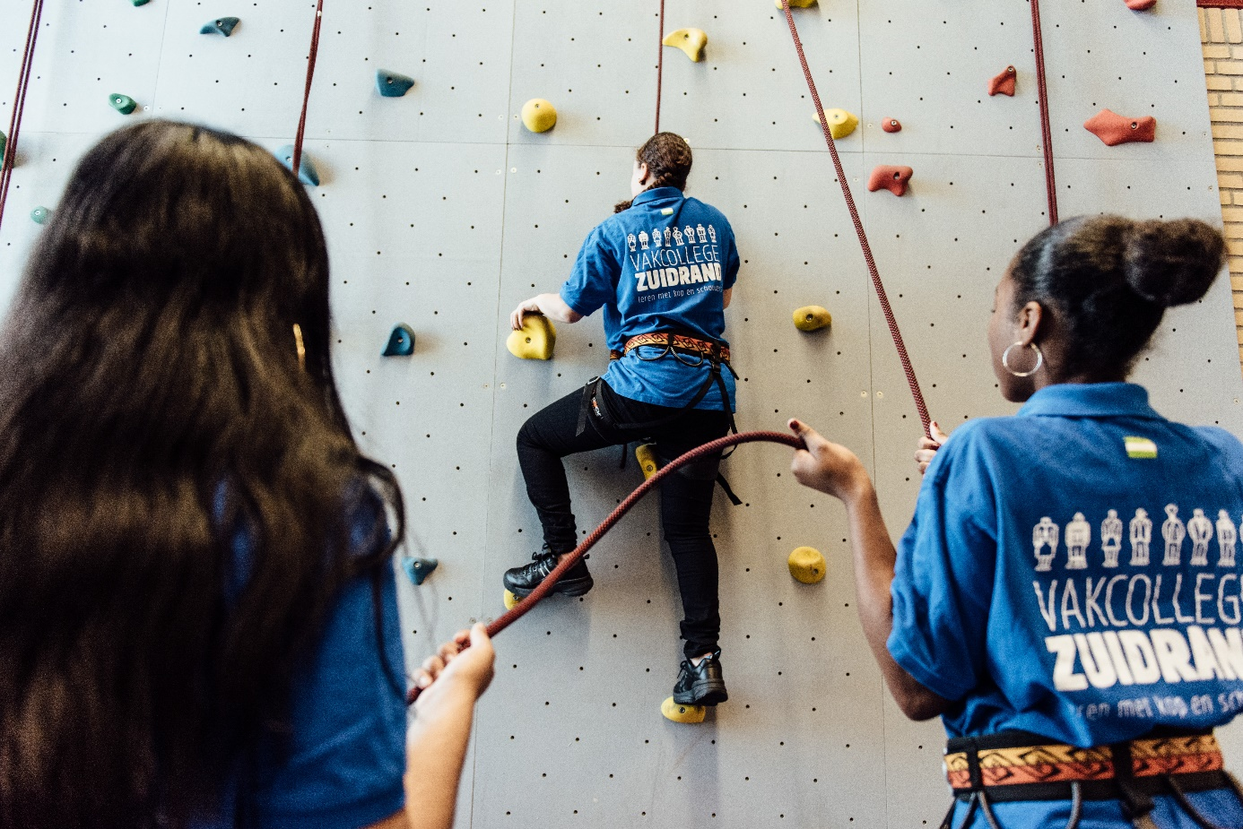

ORGANISATIE

SCHOOLLEIDING
Vak College Zuidrand is onderdeel van de scholengroep met Veenoord, Montfort College en Zuiderpark College.

Directeur scholengroep
Renée Bouwer

Locatiedirecteur
Hans Waning
hwaning@lmc-vo.nl

ONDERDEEL VAN LMC
Stichting LMC Voortgezet Onderwijs biedt interconfessioneel en algemeen bijzonder onderwijs aan in Rotterdam en een vestiging in Spijkenisse. Binnen de 24 vestigingen met ruim 9.000 leerlingen en ruim 1.000 personeelsleden, zijn alle onderwijsniveaus vertegenwoordigd, van praktijkonderwijs tot en met vwo.

Samen met Kind en Onderwijs Rotterdam houdt LMC kantoor in Het Brouwershuys, tweede verdieping.  Bezoekadres: Linker Rottekade 292, 3034 CV Rotterdam | Postadres  LMC  Postbus 23485  3001 KL Rotterdam | Telefoon 010 436 67 66  E-mail info@lmc-vo.nl  Website www.lmc-vo.nl

RESULTATEN
De kwaliteitskaart
De onderwijsinspectie voert jaarlijks een klein onderzoek en een periodiek uitgebreid kwaliteitsonderzoek uit waarbij aal kwaliteitsaspecten van Vak College Zuidrand worden bekeken. De afgelopen jaren is de school positief beoordeeld. De rapporten tot en met 2019 kun je vinden op de website van de onderwijsinspectie: www.onderwijsinspectie.nl. Hier staat ok een opbrengstenoverzicht. Op de homepage zie je ‘Zoek scholen’ staan, daar voer je als schoolnaam ‘Vak College Zuidrand’ in. Onze oude schoolbenaming Nova College, locatie vmbo Slinge, komt nu in beeld. Hier vind je alle informatie over de kwaliteit van de school.

Scholen op de kaart
We hebben ook een uitgebreid resultatenoverzicht over de kwaliteit van ons onderwijs gepubliceerd op www.scholenopdekaart.nl.

Slagingspercentage:
In het schooljaar 2019-2020 hadden we een slagingspercentage van 100%. Daar zijn wij zeer trots op!

Bevoorderingsresultaten 2019-2020:
leerjaar 1: 2 zittenblijvers 40 nieuwe leerlingen
leerjaar 2: 0 zittenblijver 10 nieuwe leerlingen 3 naar andere school
leerjaar 3: 3 zittenblijvers 16 nieuwe leerlingen 2 naar andere school

PRIVACY
Je telefoonnummer en andere persoonlijke gegevens geven we niet zo maar door aan anderen. Daarvoor vragen we eerst jouw toestemming. Ook de telefoonnummers van je ouders en het personeel op school geven we niet zonder toestemming door. Als het nodig is om gegevens over jou aan mensen buiten de school door te geven, vragen we daarvoor altijd eerst schriftelijk toestemming van jou en van je ouders.

Foto- en filmopnames
Voor onze website, schoolgids, nieuwsbrieven en brochures worden tijdens het schooljaar soms foto- en filmopnames gemaakt. Deze opnames zullen alleen met schriftelijke toestemming van jou en je ouders worden gebruikt. Wanneer je je op school komt inschrijven, teken je hiervoor met je ouders een verklaring waarmee je toestemming geeft.

Social Media
Binnen onze school gaan we netjes en respectvol met elkaar om. Iemand kwetsen keuren we af. Ook op internet zoals op Facebook, Twitter en WhatsApp en andere sociale media gedraag je je netjes en respectvol. Zodat iedereen met plezier op school kan blijven komen. Of zelfs met meer plezier.

Schoolveiligheidsplan
Om je veiligheid op school zo goed mogelijk te garanderen, hebben wij een schoolveiligheidsplan gemaakt. Het is samen met de gemeente, de politie en Bureau Leerplicht opgesteld en ligt bij de schoolleiding. Een aantal van onze medewerkers hebben een diploma BHV en EHBO; zij weten wat er moet gebeuren als zich op school iets ernstigs zou voordoen. Ook worden de schoolgebouwen regelmatig door de brandweer gecontroleerd op brandveiligheid en houden we elk jaar een ontruimingsoefening.

VERZEKERING
We hebben voor jou en alle andere leerlingen een ongevallenverzekering en aansprakelijkheidsverzekering afgesloten. Dit is een aanvullende verzekering die medische kosten dekt, wanneer je tijdens de reis van of naar school, het verblijf op school of je stageplaats, of tijdens een excursie of schoolreis lichamelijk letsel oploopt.

Diefstal en schade
Spullen die voor jou veel waarde hebben, kun je beter thuis laten. Want de school is niet aansprakelijk voor diefstal, vermissing of beschadiging van je persoonlijke eigendommen. Het meenemen naar school van een mobiele telefoon, een laptop, een tablet en andere waardevolle spullen is daarom voor eigen risico. Je bent er zelf verantwoordelijk voor. Pas altijd goed op alles wat van jou is en berg het goed op. Wanneer je spullen van anderen beschadigt, moet je die schade vergoeden. Als je met opzet spullen beschadigt, wordt dat geregistreerd en besproken met je ouders en de politie. Net als bij diefstal.

KLACHTEN
Hoewel wij er alles aan doen om te zorgen dat jij je goed voelt op school, kan het dat jij of je ouders ontevreden of bezorgd zijn. Wij willen graag weten wat er speelt. Als het goed gaat en ook als het niet goed gaat. Misschien is dat niet altijd leuk om te vertellen en te horen, maar openheid is het begin van een verbetering.

Klacht bespreken met coach of schoolleiding
Misschien ben jij of zijn je ouders het niet eens met iets wat zich op school voordoet. Het beste kun je dat dan eerst met je coach of een betrokken docent bespreken. Als dat niet voldoende is, kun je een klacht indienen bij de schoolleiding. We doen bij de behandeling van je klacht ons best om er een oplossing voor te vinden, die voor iedereen het beste is.

Klacht bij bestuur of landelijke commissie
Als jij of je ouders het oneens zijn met de afhandeling van de klacht door de schoolleiding, dan kan de klacht worden ingediend bij het College van Bestuur van de school of bij de Landelijke Klachtencommissie Onderwijs.

Wanneer jij of je ouders een klacht bij het bestuur van de school indienen, dan kun je nadat je de beslissing van het bestuur hebt ontvangen, de klacht alsnog bij de Landelijke Klachtencommissie indienen.

Vertrouwenspersoon
Voordat jij of je ouders een klacht indienen bij het Bestuur of de Landelijke Klachtencommissie, is het altijd mogelijk om contact op te nemen met een vertrouwenspersoon van de Stichting LMC Voortgezet Onderwijs. De vertrouwenspersoon is het aanspreekpunt bij klachten, die bekijkt of er via bemiddeling een oplossing voor je probleem te vinden is. Ook kan de vertrouwenspersoon jou of je ouders begeleiden bij het indienen van een klacht.

Contactgegevens
College van Bestuur van de Stichting LMC Voortgezet Onderwijs
Postbus 23485
3001 KL Rotterdam

De vertrouwenspersonen zijn:
De heer H. van Doorn, e-mail hvdoorn@lmc-vo.nl
Mevrouw S. Kulcu skulcu@lmc-vo.nl

Landelijke Klachtencommissie Onderwijs
Postbus 85191
3508 AD Utrecht

De tekst van de klachtenregeling ligt bij de schoolleiding en kun je daar bekijken. Dat kan ook op de website van de Stichting LMC Voortgezet Onderwijs.

Vertrouwensinspecteurs
Bij de Inspectie van het Onderwijs werken vertrouwensinspecteurs. Wanneer je op school te maken hebt met ernstige gebeurtenissen, zoals lichamelijk geweld, grove pesterijen, seksuele intimidatie, seksueel misbruik, extremisme of radicalisering, dan kun je dat voorleggen aan zo’n vertrouwensinspecteur. Een vertrouwensinspecteur kan je informeren en adviseren. Ook kan hij of zij je begeleiding bieden bij het indienen van een formele klacht en bij het doen van aangifte. De vertrouwensinspecteurs zijn op werkdagen tijdens kantooruren te bereiken, bij het Centraal meldpunt vertrouwensinspecteurs.

Het telefoonnummer daarvan is:
0900 – 111 3 111 (lokaal tarief)

VOOR OUDERS

CONTACT MET OUDERS
Leerlingen geven we zoveel mogelijk de verantwoordelijkheid voor school. Dat is dus echt anders dan op de basisschool. Daarnaast zijn leerlingen natuurlijk vaak thuis en bent u als ouder ook verantwoordelijk en belangrijk bij de ontwikkeling.

In het belang van een succesvolle schoolloopbaan is het daarom nodig dat we ook een goede relatie met ouders krijgen en houden. Daar doen we op verschillende manieren ons best voor.

Gesprek op school, eventueel huisbezoek.
Elk jaar starten we met een kennismakingsgesprek. Hierbij worden afspraken gemaakt tussen leerling, school en ouders. De wederzijdse verwachtingen worden duidelijk gemaakt en opgeschreven in magister. Daarna zijn er de zogenaamde voortgangsgesprekken, die onder leiding van de leerling (geassisteerd door zijn mentor/coach) tot een bijstelling van de verwachtingen kan leiden.
In sommige gevallen komt een coach op huisbezoek.
Verder organiseren we regelmatig spreekuren en informatie-ochtenden en -avonden voor ouders. En als uw kind tijdens een les bijvoorbeeld een presentatie geeft, mogen ouders zo nu en dan ook komen luisteren. De prestaties van de leerling staan altijd in Magister, zodat u hier kunt zien hoe het gaat.

Klankbordgroep
Ouders kunnen deelnemen aan een intervisiegroep. Hier wordt onder leiding van de oudercontactpersoon regelmatig overlegd.

MEDEZEGGENSCHAPSRAAD
De schoolleiding heeft bij een belangrijke verandering op school de instemming van de medezeggenschapsraad nodig. Anders kan de verandering niet plaatsvinden. Als uw zoon of dochter een leerling van onze school is, kunt u ook plaatsnemen in de medezeggenschapsraad. Op de website vindt u hier meer informatie over.

De medezeggenschapsraad kan ook advies geven aan de schoolleiding. Onderwerpen, die o.a. in de medezeggenschapsraad besproken worden, zijn:
· Onderwijskundige of organisatorische veranderingen in de school.
· Schooltijden.
· Werving en selectie van medewerkers.
· Schoolreglement.

PROBLEMEN THUIS
Soms is school minder belangrijk, doordat er thuis zorgen of moeilijkheden zijn. Heeft u thuis misschien ook problemen? Dat is heel vervelend, maar het komt voor. Het is goed om daarover op school te praten. Wat het ook is. Praten kan bij ons in alle openheid en vertrouwen.

We weten hoe moeilijk het kan zijn om contact op te nemen als het thuis minder goed gaat. Ook voor ouders. Maar het is voor allemaal belangrijk dat we hier open over zijn. Zo kunnen we rekening houden met wat er speelt en wellicht meewerken aan een oplossing.
U of uw zoon of dochter kunt altijd contact opnemen met de mentor/coach. Dat kan via e-mail, telefonisch of persoonlijk. (zie voor de gegevens de contactpagina)

Kortom, de schooldeuren staan voor leerlingen en ouders open. Op ieder moment en voor ieder onderwerp.

OUDERBIJDRAGE
Voor alle extra leuke activiteiten, zoals een schoolreis en excursie krijgen wij geen geld van de overheid. Omdat deze activiteiten wel heel nuttig zijn, vragen wij er per aanschaf of investering aan alle ouders een financiële bijdrage voor. U krijgt dit bedrag omschreven met het bestedingsdoel via de verantwoordelijke docent. U kunt dit bedrag overboeken op ons bankrekeningnummer: NL31 ABNA 0552 2870 59 t.n.v. LMC-Vak College Zuidrand o.v.v. de naam en klas van de leerling.

Gymkleding.
De leerlingen van het VCZ dragen tijdens de gymlessen en andere sportieve activiteiten voorgeschreven gymkleding. De school zorgt éénmalig voor collectieve inkoop van het shirt. Voor de rest van de kleding draagt de leerling zelf zorg.

Kluisjes.
Leerlingen kunnen een kluisje huren om hun spullen tijdens de schooldag in op te bergen. Kluisjes zijn geen opslagplaats voor spullen, iedereen neemt aan het einde van de dag zijn spullen mee naar huis. De kluishuur bedraagt € 10,= per schooljaar.
Iedere leerling krijgt aan het begin van het schooljaar een kluis toegewezen. De huur dient liefst contant bij de balie te worden voldaan. Is de huur niet binnen op 1 oktober dan zal het betreffende kluisje worden geblokkeerd.

CONTACT
De school is van maandag t/m vrijdag open van 8.00 tot 16.15 uur en telefonisch bereikbaar tot 16.00 uur.

Beumershoek 3 tel nr. 010-481 08 70 of per mail via info@vakcollegezuidrand.nl

